«На зарядку становись!»
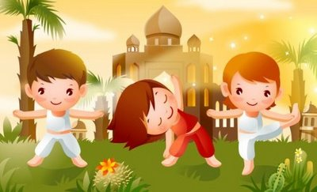
(консультация для родителей)

Утренняя зарядка – что нужно знать о ней, чтобы она приносила радость и положительный эффект?
Во-первых, не следует путать эти два понятия – утренняя зарядка и физическая тренировка. Утренняя зарядка преследует цель ускорить приведение организма в работоспособное состояние после сна, повысить общий тонус и настроение, устранить сонливость и вялость. Она не предназначена для того, чтобы тренировать организм.
Во-вторых, утренняя зарядка должна состоять исключительно из упражнений на гибкость, подвижность, дыхание. Этот вид физической деятельности призван усиливать ток крови и лимфы, активизировать обмен веществ и все жизненные процессы, ликвидировать застойные явления после сна. Утренняя зарядка исключает использование упражнений на силу и выносливость.
В-третьих, в качестве исходных положений используются положения, сидя и лежа. То есть, можно начать делать утреннюю зарядку, не вставая с постели. Выполнять упражнения нужно медленно и без резких движений. Утренняя зарядка, а точнее ее нагрузка и интенсивность должны быть значительно меньше, чем при дневных тренировках. В целом утренние физические нагрузки не должны вызывать утомления. Ведь организм еще не совсем проснулся и не может работать с полной отдачей.
С ребенком утреннюю зарядку можно проводить со второго года его жизни в виде развлекательной игры с элементами ходьбы и бега. Необходимо учитывать следующую последовательность упражнений. Первыми выполняются упражнения дыхательного типа для плечевого пояса. Например, поднимание рук в стороны и опускание их вперед или хлопки ладонями на уровне груди или за спиной.
Упражнения для мышц спины и живота, и развития гибкости позвоночника. Например, приседания с легким наклоном головы вперед или наклоны корпуса вперед. При этом руки касаются голеней, потом корпус выпрямляется, руки отводятся за спину. Эти упражнения дают большую нагрузку и должны следовать за более легкими, такими как дыхательные.
Затем должны снова идти упражнения, способствующие расширению грудной клетки. Например, поднимание рук в стороны до уровня плеч и их опускание.
Упражнения с большей нагрузкой, например, наклоны и приседания, выполняются по два-три подхода.
После всех упражнений нужен кратковременный, секунд 10–15, бег или подпрыгивания. Заканчивают гимнастику ходьбой на месте, во время которой стараются нормализовать дыхание.
Будьте здоровы!

